Actividad 2 - Documento de formulación del proyecto

Felipe Diaz Daza

Laura Vannesa Muñoz Gomez

Universidad Iberoamericana

Facultad de ingeniería   
 Proyecto de Software

Docente. Tatiana Cabrera

05/10/2025

Tabla de contenido

**Introducción** 3

**Contextualización de la necesidad** 4

**Planteamiento del problema** 7

**Alcance del proyecto** 9

**Estructura del Desglose EDT** 11

**Objetivos** 12

**Tablero Trello (Metodología Scrum)** 13

**Justificación de alcance** 14

**Descripción de la solución propuesta** 16

**Respuesta a los stakeholders** 19

**Mapa de Stakeholders** 20

**Matriz de riesgos** 21

**Presupuesto** 22

**Levantamiento de información** 24

**Diagrama de flujo de solución propuesta** 32

**Requerimiento funcionales y no funcionales** 33

**Conclusiones** 36

**Bibliografía** 38

# **Introducción**

La corrupción y la falta de transparencia en el manejo de los recursos públicos representan uno de los principales desafíos para el desarrollo social y económico en Colombia. Una de las causas que alimenta esta problemática es la deficiencia en los sistemas de control y registro financiero, los cuales, en muchos casos, no logran diferenciar entre ingresos reales y simples transferencias internas entre cuentas bancarias. Esta situación genera reportes inflados de ingresos, lo que puede llevar a que ciudadanos y empresas sean clasificados de manera errónea dentro de los topes tributarios establecidos por la DIAN.

El resultado es un sistema fiscal percibido como injusto, que no solo afecta la economía personal de los contribuyentes, sino que también debilita la confianza ciudadana en las instituciones y en el uso de los impuestos recaudados. Frente a este panorama, surge la necesidad de desarrollar soluciones tecnológicas que permitan una clasificación más precisa y transparente de los movimientos financieros, garantizando que los reportes reflejen la realidad económica de cada persona o entidad.

En este contexto, se plantea el diseño de un aplicativo web orientado a la identificación y diferenciación de ingresos reales frente a transferencias internas, con el fin de optimizar la exactitud tributaria, reducir errores en la fiscalización y aportar a la construcción de un sistema más justo y confiable.

# **Contextualización de la necesidad**

1. ***Trasfondo social y económico***

En Colombia, la corrupción y la desconfianza hacia las instituciones públicas son problemáticas persistentes que afectan directamente la percepción ciudadana sobre el sistema tributario. Muchos contribuyentes sienten que los impuestos no se administran de manera eficiente ni justa, lo que genera resistencia al cumplimiento fiscal. Adicionalmente la complejidad de los procesos de declaración y la falta de herramientas tecnológicas que permitan una interpretación clara y precisa de los movimientos financieros.

1. ***Problemática en el registro de ingresos***

Actualmente, los sistemas bancarios y tributarios tienden a registrar todas las consignaciones como ingresos, sin diferenciar si provienen de una fuente externa (un salario, una venta, un pago) o si son simplemente transferencias internas entre cuentas del mismo titular. Esto provoca reportes inflados de ingresos. Puede llevar a que una persona o empresa supere artificialmente los topes establecidos por la DIAN. Genera injusticias tributarias, pues se grava dinero que no corresponde a un ingreso real.

1. ***Impacto de la problemática***

En el ciudadano: pérdida de confianza en el sistema, riesgo de sanciones o pagos indebidos, y mayor complejidad en la gestión de sus finanzas.

En el Estado: sobrecarga administrativa por reclamos y correcciones, pérdida de credibilidad institucional y debilitamiento de la cultura tributaria.

En la sociedad: percepción de un sistema ineficiente que no diferencia entre evasión real y errores técnicos, lo cual alimenta la sensación de corrupción y desigualdad.

1. ***Necesidad identificada***

Existe la necesidad de contar con un sistema tecnológico que clasifique de manera inteligente los movimientos financieros, diferenciando entre ingresos reales y transferencias internas. Esto permitiría:

* Mejorar la exactitud de los reportes tributarios.
* Reducir errores en la fiscalización.
* Facilitar al ciudadano una visión clara de su flujo económico real.
* Fortalecer la confianza en el sistema tributario y, en consecuencia, en el uso de los recursos públicos.

1. ***Relevancia del proyecto***

Un aplicativo web con estas características no solo resolvería un problema técnico, sino que también tendría un impacto social y cultural:

* Promovería la transparencia en la relación entre ciudadanos y Estado.
* Contribuiría a una cultura tributaria más justa.
* Sería un paso hacia la modernización digital de los procesos fiscales en Colombia, alineándose con tendencias globales de Fintech y govtech.

# **Planteamiento del problema**

En Colombia, uno de los desafíos más críticos en materia tributaria se relaciona con la imprecisión en la clasificación y el registro de los movimientos financieros realizados por personas naturales y jurídicas. Los sistemas bancarios y las plataformas de control fiscal, actualmente suelen agrupar de manera indiscriminada todas las consignaciones o abonos en cuenta como ingresos efectivos lo cual no es justo para los ciudadanos, donde no se distingue entre aquellas que provienen de actividades generadoras de renta como salarios, ventas de bienes o prestación de servicios y las que corresponden únicamente a transferencias internas entre cuentas de un mismo titular.

Esta falta de discriminación técnica conlleva consecuencias significativas: por un lado, se producen reportes inflados de ingresos que no reflejan la realidad económica de los contribuyentes; por otro, se incrementa el riesgo de que las autoridades fiscales ubiquen erróneamente a personas y empresas en rangos superiores con base a sus ingresos. Como resultado, muchos ciudadanos y negocios terminan enfrentando obligaciones tributarias desproporcionadas, lo que afecta su flujo de caja, limita su capacidad de inversión y genera tensiones adicionales en un entorno económico ya de por sí desafiante.

El problema trasciende el ámbito individual o empresarial, pues también impacta la relación de confianza entre la sociedad y las instituciones fiscales. La percepción de un sistema que no distingue adecuadamente la naturaleza de los movimientos financieros alimenta la sensación de injusticia tributaria, refuerza la idea de un aparato recaudador ineficiente y amplifica la desconfianza ciudadana frente al uso de los recursos públicos. Este contexto, sumado a un ambiente de recurrentes cuestionamientos sobre corrupción y manejo ineficaz del presupuesto estatal, intensifica el malestar social y reduce el cumplimiento de las obligaciones fiscales.

Ante este escenario, se hace evidente la urgencia de diseñar e implementar soluciones tecnológicas que incorporen clasificación de operaciones financieras. Estas herramientas deberían ser capaces de identificar de manera automática, precisa y confiable los ingresos reales sujetos a tributación, diferenciándolos de simples transferencias internas u operaciones neutras. Con ello, no solo se lograría una mayor transparencia y equidad en la carga impositiva, sino que también se fortalecería la legitimidad del sistema tributario, se incentivaría el cumplimiento y se avanzaría hacia un modelo de gestión fiscal más eficiente y justo para todos los actores aquí involucrados.

# **Alcance del proyecto**

El alcance que tendrá el aplicativo web se basa en las siguientes funciones:

* Consolidar la información de múltiples cuentas bancarias de un mismo usuario.
* Clasificar automáticamente los movimientos financieros, diferenciando entre ingresos reales y transferencias internas.
* Generar reportes claros y exportables que reflejen el ingreso neto real.

1. ***Restricciones del proyecto***

* Integración bancaria limitada: la aplicación no tendrá conexión directa con entidades financieras, se trabajará inicialmente con la simulación de diferentes transacciones para conocer el posible comportamiento que tendría el aplicativo en un entorno real.
* Alcance geográfico: el sistema estará diseñado con base en la normativa tributaria colombiana, por lo que su aplicabilidad inicial se restringe al contexto nacional.
* Recursos técnicos: el proyecto se desarrollará con un stack tecnológico definido (Spring Boot para backend y Angular para frontend).
* Tiempo de desarrollo: el prototipo funcional deberá estar listo en un plazo determinado el cual corresponde a diciembre de 2025, lo que restringe la implementación de funcionalidades avanzadas como inteligencia artificial o integración en tiempo real con la DIAN.
* Seguridad y privacidad: aunque se implementarán prácticas de seguridad, el sistema no sustituye la responsabilidad legal del usuario frente a la DIAN.

1. ***Criterios de aceptación del proyecto***

Los criterios con los cuales se considerará exitoso el proyecto, serán los siguientes:

* El sistema permite registrar y consolidar movimientos de al menos tres cuentas bancarias diferentes por usuario.
* La lógica de negocio identificará correctamente las transferencias internas frente a ingresos reales.
* La interfaz del aplicativo web debe permitir acceder y evidenciar el correcto funcionamiento de las acciones básicas que darán solución a la problemática, esta será testeada por usuarios reales.
* El aplicativo debe funcionar correctamente una vez sea desplegado en una plataforma de acceso público, en este caso Render y netlify.

# **Estructura del Desglose EDT**

[Link_Estructura_EDT](https://www.canva.com/design/DAG09faMLg4/IcOfVl3PQePolCz_-nsS9g/edit?utm_content=DAG09faMLg4&utm_campaign=designshare&utm_medium=link2&utm_source=sharebutton)

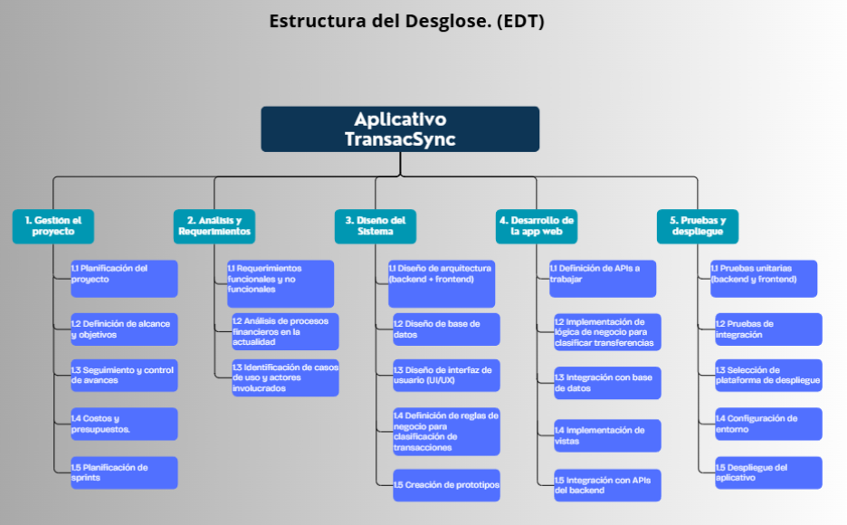

# **Objetivos**

Desarrollar un aplicativo web que permita identificar y diferenciar de manera precisa los ingresos reales frente a las transferencias internas, con el fin de optimizar la exactitud tributaria, fortalecer la confianza ciudadana en el sistema fiscal y contribuir a la transparencia en el manejo de los recursos económicos.  

* Diseñar e implementar un sistema de registro y clasificación de movimientos financieros que distinga automáticamente entre ingresos reales y transferencias internas.
* Integrar mecanismos de validación y control que reduzcan los errores en los reportes tributarios y faciliten el cumplimiento de los topes establecidos por la DIAN.
* Desarrollar una interfaz web intuitiva y accesible que permita a los usuarios visualizar y gestionar sus movimientos financieros de forma clara, transparente y confiable.

# **Tablero Trello (Metodología Scrum)**

[Link_De_Tablero_Scrum](https://trello.com/invite/b/68e1eaa14a85dbd38b75c048/ATTI65597971e3a139eda384db240427ca381949DC0A/analisis-proyecto-de-software)

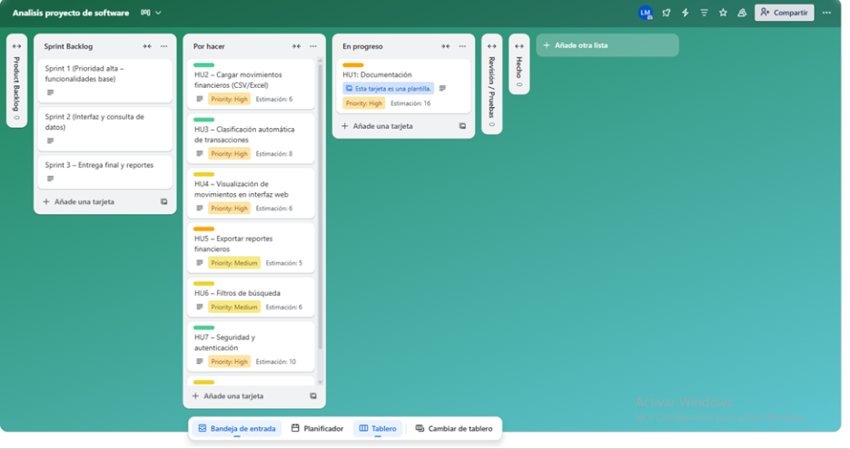

# **Justificación de alcance**

Al implementar un aplicativo web que este orientado a clasificar de manera inteligente los movimientos financieros supone una respuesta inmediata a uno de los problemas más críticos en materia tributaria en Colombia: tras la investigación sobre la falta de precisión al identificar los ingresos reales de los contribuyentes. Con un objetivo de corto plazo, entendido como un período de 3 a 6 meses, este proyecto busca ofrecer resultados visibles que impacten directamente tanto a ciudadanos como a pequeñas y medianas empresas, quienes suelen ser los más afectados por la clasificación errónea de transacciones.

Durante este tiempo, el aplicativo permitirá a los usuarios diferenciar de forma clara y automatizada entre lo que es considerado gravable y lo que no, en esto se ven involucrados ingresos efectivos como salarios, ventas y movimientos internos, tales como transferencias entre cuentas propias. Esta es la funcionalidad inicial considerada clave para reducir la confusión de quienes contribuyen y para evitar la generación de declaraciones infladas que actualmente conducen a pagos indebidos o a engorrosos procesos de corrección tributaria.

Al ofrecer un aplicativo accesible, confiable y fácil de usar en los primeros meses de implementación, se fortalece la transparencia y se brinda un mecanismo que contribuye a disminuir la sensación de vulnerabilidad frente a un sistema que, en muchos casos, es percibido como injusto e ineficiente.

En términos concretos, dentro de los primeros 3 a 6 meses se espera que el aplicativo logre:

* Reducir la confusión y la incertidumbre tributaria, permitiendo que los contribuyentes cuenten con información clara y la naturaleza de cada transacción.
* Disminuir el riesgo de pagos indebidos lo cual repercute positivamente en la economía personal y empresarial.
* Generar confianza en el uso de la tecnología como medio para garantizar justicia tributaria.

En síntesis, el alcance a corto plazo (3 a 6 meses) no se limita únicamente a la entrega de una solución tecnológica que sea viable, también representa una oportunidad de iniciar un cambio estructural en la manera en que los ciudadanos perciben y gestionan sus obligaciones fiscales. Se trata de un primer paso fundamental hacia un sistema más claro, eficiente y legítimo, donde la tecnología tenga mayor protagonismo.

# **Descripción de la solución propuesta**

Dentro del proyecto en el que se trabajará, se propone el desarrollo de un **aplicativo web que tenga como** propósito central, consolidar cuentas, clasificar automáticamente movimientos financieros y producir la evidencia tributaria confiable necesaria. A continuación, se describe con mayor detalle su alcance funcional y técnico, así como los elementos clave.

1. ***Visión general***

El aplicativo reunirá transacciones de múltiples cuentas de un mismo usuario, aplicará reglas de negocio para distinguir ingresos reales de transferencias internas y entregará reportes tributarios con los cuales se pueda verificar la naturaleza de los flujos financieros. Esto conlleva:

* Consolidar el historial transaccional del usuario en un único repositorio normalizado.
* Clasificar las trasferencias con una etiqueta, por ejemplo: salario, venta, transferencia interna, préstamo, ingreso no gravable.

1. ***Funcionalidades clave***

***Ingreso y consolidación de cuentas***

* Resolución de identidad entre cuentas (mismo titular, cuentas vinculadas).
* **Clasificación automática de movimientos.**

***Trazabilidad y reportes tributarios***

* Extracto o link de la transacción original y almacenamiento de metadatos como el hash del archivo fuente, etc.
* Exportación en formatos comunes (PDF o Excel) y formatos diseñados para interoperar con sistemas contables, plataformas de la DIAN o exportarse para una posible auditoría.

1. ***Arquitectura propuesta (alto nivel)***

**Front-end:** Angular.

**Back-end:** microservicios: core de reglas, generación de reportes, notificaciones.

**Persistencia:** SQL Base transaccional para datos normalizados.

**Observabilidad:** logging centralizado, trazabilidad y seguimiento de requests.

**Despliegue:** Render y Netlify.

***Seguridad, privacidad y cumplimiento***

* **Integración con cifrado en tránsito (TLS)** para datos sensibles.
* **Se implementará control de acceso y autenticación:** OAuth2.
* **Consentimiento explícito:** Despliegue de flujos para que el usuario autorice al aplicativo la agregación múltiples cuentas y el uso de sus datos.

1. ***UX / flujo del usuario (ejemplo)***

* El usuario crea su cuenta y autoriza agregación de cuentas bancarias.
* Clasifica y marca movimientos con diferentes etiquetados.
* Genera reporte tributario con evidencia.
* Exporta o envía soporte a las posibles entidades interesadas.

1. ***Riesgos y mitigaciones***

* **Datos incompletos o desordenados:** en este apartado se mitigará con reglas de normalización y campos mínimos obligatorios según lógica de negocio.

# **Respuesta a los stakeholders**

1. ***Ciudadanos y contribuyentes***

* Beneficio: permite mayor claridad sobre sus finanzas, reducción de errores tributarios.
* Respuesta: Esta herramienta te ayuda a entender tus ingresos reales y evitar pagos injustos.

1. ***DIAN y entidades de control***

* Beneficio: Genera reportes más precisos, reducción de quejas o reclamos.
* Respuesta: El sistema facilitará la verificación de ingresos netos y mejora la trazabilidad tributaria.

1. **Desarrolladores y aliados tecnológicos**

* Beneficio: Es una gran oportunidad de innovación en el sector govtech donde es posible una integración con APIs bancarias y contables.
* Respuesta: Este proyecto es una base para posibles soluciones que puedan escalar y modernizar el ecosistema financiero.

1. **Sociedad en general**

* Beneficio: A nivel cultural mejora el comportamiento tributario, aumentará la confianza en el uso que se le da a los recursos públicos.
* Respuesta: La haber una mayor transparencia, la ciudadanía estará mejor informada y empoderada ante la democracia y la equidad fiscal.

# **Mapa de Stakeholders**

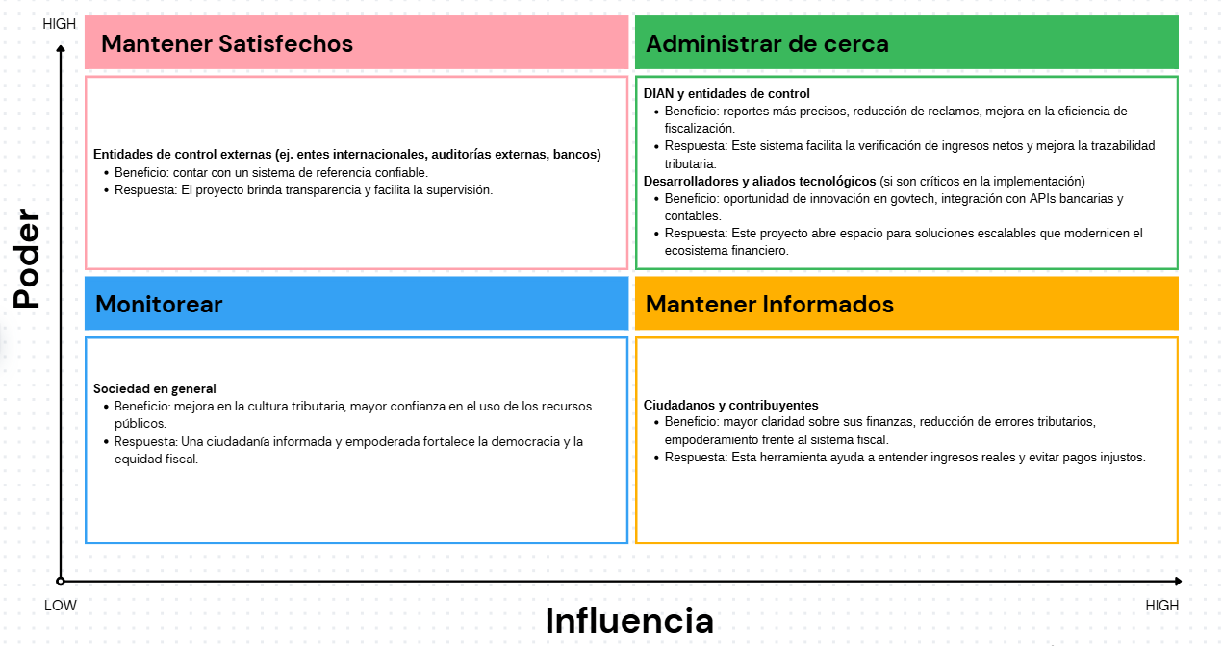

# **Matriz de riesgos**

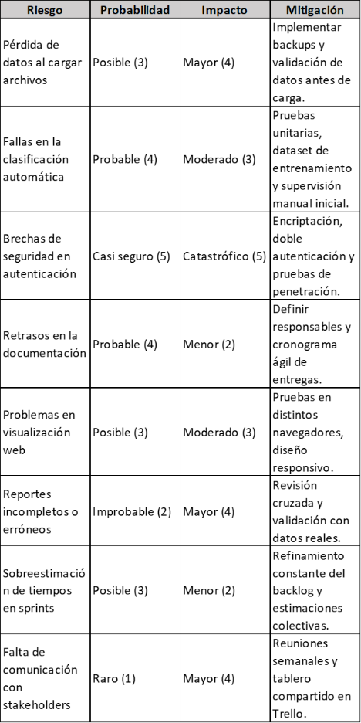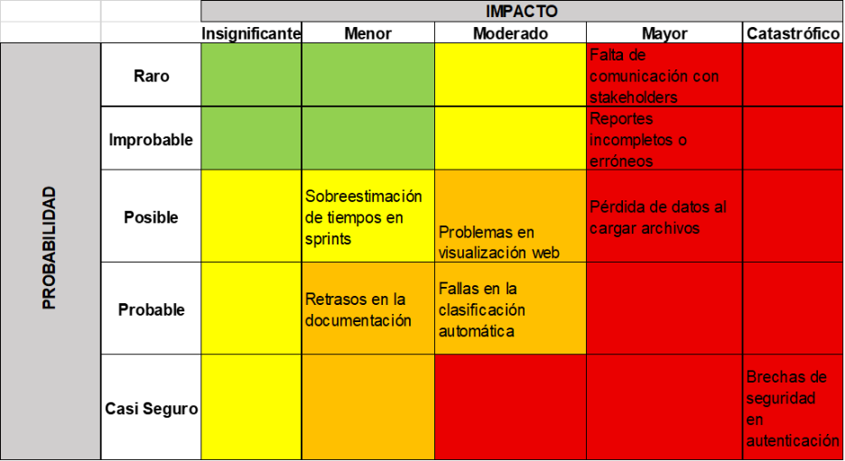

# **Presupuesto**

El presupuesto total del proyecto es de 150.000.000 COP, distribuido en cinco grandes rubros. La asignación busca equilibrar los recursos entre desarrollo técnico, infraestructura, seguridad, capacitación y contingencias, asegurando la viabilidad del proyecto y reduciendo riesgos financieros.

**Recursos Humanos (90.000.000 COP – 60%)**

Este rubro es el más representativo, ya que el éxito del proyecto depende directamente de la disponibilidad y calidad del talento humano. Incluye desarrolladores, diseñador UX/UI, QA, y un Scrum Master o Project Manager. Al ser un proyecto tecnológico, la mayor inversión está destinada al recurso humano para garantizar una ejecución ágil y de calidad.

**Infraestructura Tecnológica (30.000.000 COP – 20%)**

Se destina a servidores en la nube, bases de datos, licencias de software y almacenamiento. Este valor asegura que el sistema pueda operar en un entorno seguro, escalable y con disponibilidad suficiente. Representa una inversión clave para la sostenibilidad técnica del proyecto.

**Seguridad y Respaldo (15.000.000 COP – 10%)**

La seguridad es un factor crítico dado que el proyecto maneja información financiera. Este rubro contempla medidas de autenticación, cifrado, respaldos automáticos y pruebas de seguridad. La inversión aquí mitiga riesgos de pérdida de datos o vulnerabilidades.

**Capacitación y Gestión del Cambio (7.500.000 COP – 5%)**

Incluye la formación de usuarios finales, creación de manuales y talleres de buenas prácticas. Este gasto asegura que los usuarios puedan adoptar el sistema de manera eficiente, reduciendo errores operativos y resistencia al cambio.

**Contingencias (7500000 COP – 5%)**

Fondo de reserva para cubrir riesgos no previstos. Este monto refuerza la flexibilidad financiera del proyecto, permitiendo enfrentar imprevistos sin comprometer la ejecución.



# **Levantamiento de información**

El presente levantamiento de información se realizó con el objetivo de conocer las percepciones y comportamientos de los contribuyentes y ciudadanos respecto al manejo de sus finanzas personales y empresariales, así como su relación con el sistema tributario colombiano. La encuesta buscó identificar la frecuencia de transferencias internas entre cuentas, la comprensión sobre cómo estos movimientos se reflejan en los reportes financieros y tributarios, y la disposición de los participantes a utilizar herramientas tecnológicas que faciliten la clasificación de ingresos y transferencias. Los resultados obtenidos permiten analizar la percepción de transparencia del sistema tributario, la justicia de los reportes actuales y la aceptación de posibles soluciones digitales que optimicen la gestión de la información financiera.

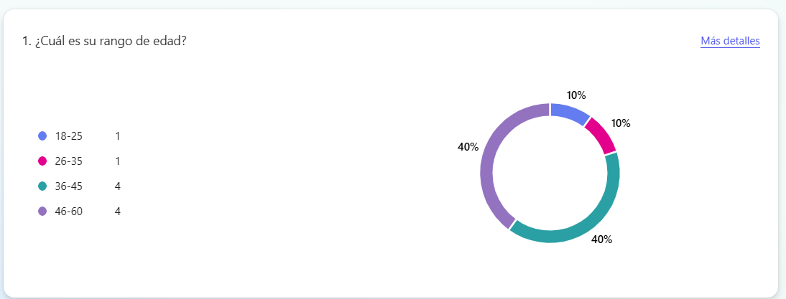

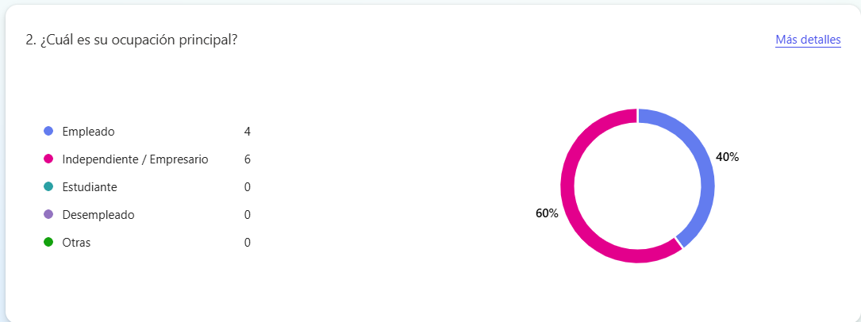

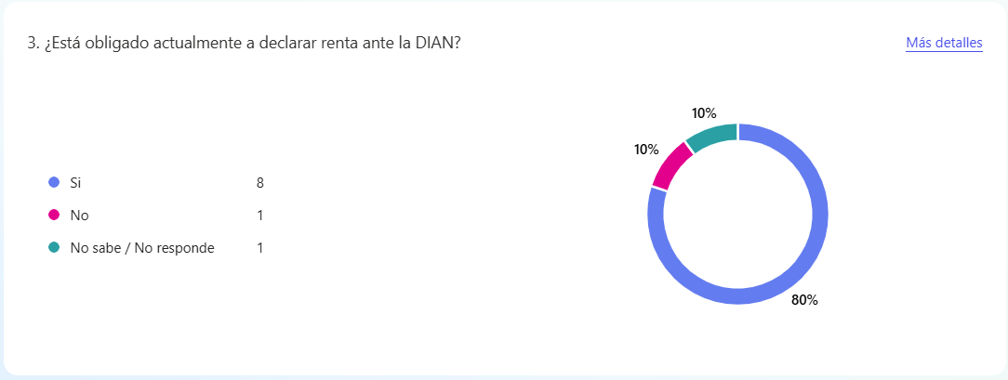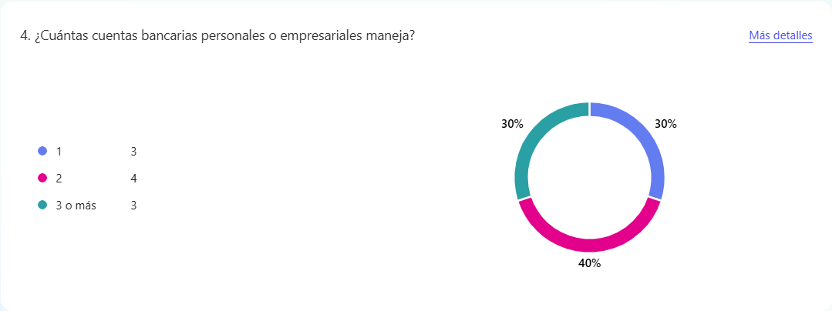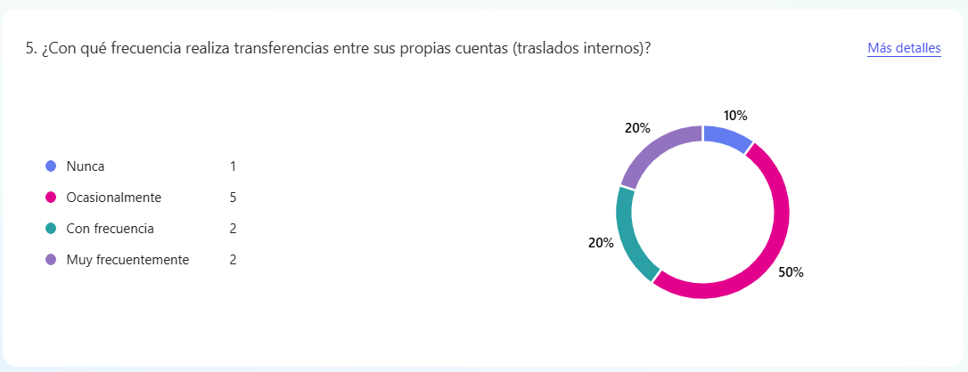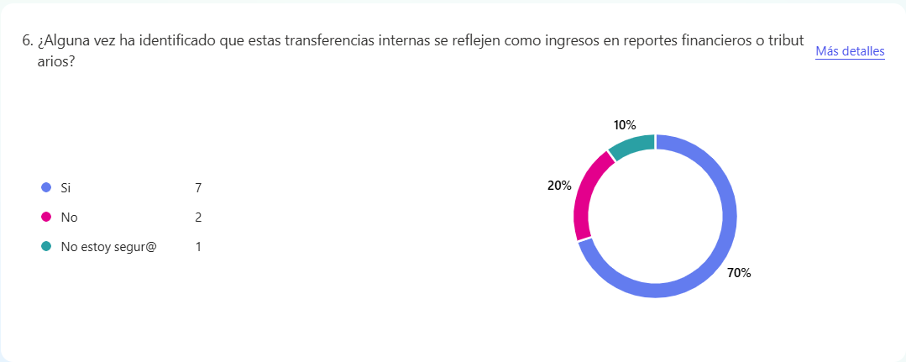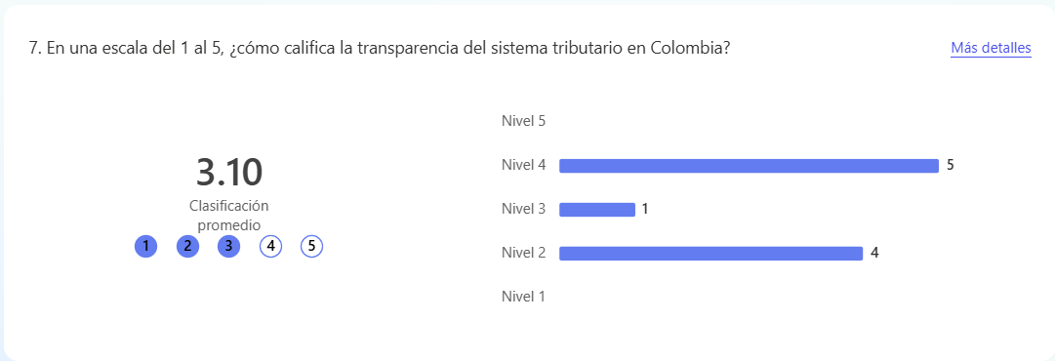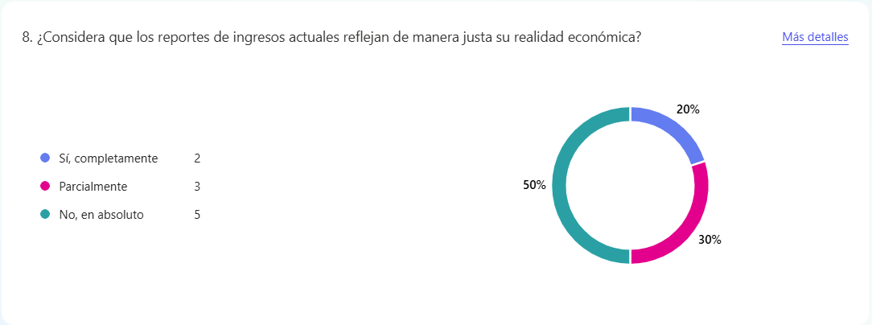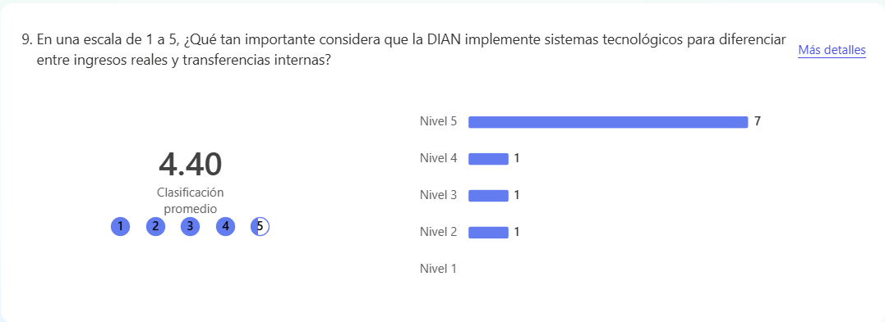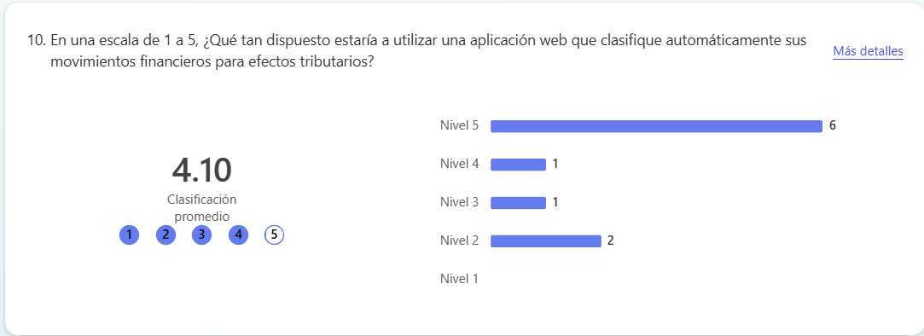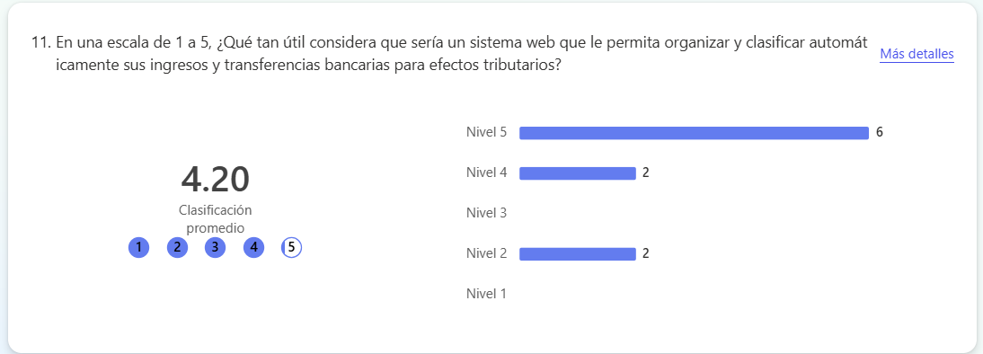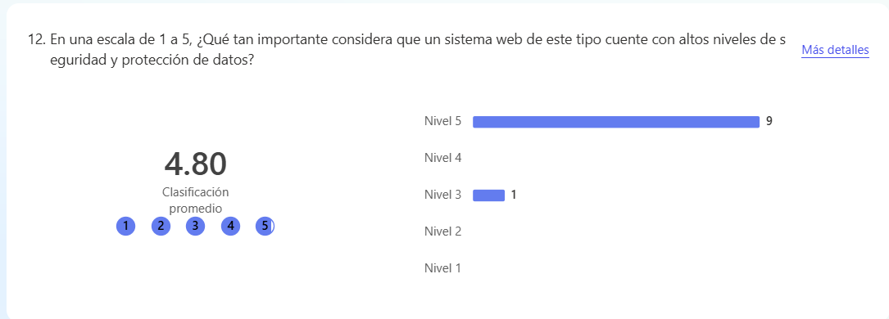

**Perfil de los participantes**

• **Rango de edad predominante:** 36-60 años (7 de 10 participantes), lo que indica que la encuesta tiene un enfoque mayoritariamente adulto y con experiencia laboral establecida.

• **Ocupación principal:**

* Independientes / Empresarios: 5 participantes
* Empleados: 5 participantes

• **Obligados a declarar renta:**

* Sí: 8 participantes
* No sabe/No responde: 1 participante
* No: 1 participante

• **Número de cuentas bancarias:** Varía entre 1 y “3 o más”, con la mayoría manejando 2 o más.

• **Frecuencia de transferencias internas:**

* Ocasionalmente: 4
* Con frecuencia: 3
* Muy frecuentemente: 2
* Nunca: 1

**Conocimiento y percepción sobre transferencias y reportes**

• **Identificación de transferencias como ingresos:**

* Sí: 7
* No: 1
* No estoy segur@: 1
* Parcialmente: 1

• **Percepción de transparencia del sistema tributario (escala 1-5):**

* Promedio: 3.4 (moderadamente baja confianza)
* La mayoría califica entre 2 y 4, indicando percepción de falta de claridad y confianza en el sistema.

• **Consideración de justicia en reportes de ingresos:**

* Sí/completamente: 2
* Parcialmente: 2
* No, en absoluto: 6
* Esto sugiere que muchos consideran que los reportes actuales no reflejan adecuadamente su realidad económica.

**Opinión sobre sistemas tecnológicos**

• **Importancia de diferenciar ingresos reales y transferencias internas (1-5):**

* Todos los participantes lo califican con 4 o 5, mostrando alta importancia.

• **Disposición a usar una aplicación web para clasificar movimientos financieros (1-5):**

* Promedio: 3.9 (mayoría muy dispuesta)

• **Percepción de utilidad de un sistema de clasificación automática (1-5):**

* Promedio: 4.3 (alta utilidad percibida)

• **Importancia de seguridad y protección de datos (1-5):**

* Promedio: 4.8 (extremadamente importante)

**Conclusiones de la encuesta**

1. Participantes mayormente adultos con experiencia financiera:
2. La encuesta refleja que los encuestados tienen entre 36 y 60 años, lo que indica un perfil con experiencia y manejo de varias cuentas bancarias.
3. Alta frecuencia de transferencias internas:
4. Muchos realizan transferencias frecuentes o muy frecuentes entre sus propias cuentas, lo que puede generar confusión en la declaración de ingresos y reportes tributarios.
5. Percepción de baja transparencia en el sistema tributario:
6. La mayoría considera que los reportes de ingresos no reflejan adecuadamente su realidad económica, mostrando la necesidad de mayor claridad en los sistemas de control tributario.
7. Alta aceptación de herramientas tecnológicas:
8. Los participantes consideran muy importante que la DIAN implemente sistemas que diferencien ingresos reales de transferencias internas. Además, muestran disposición a utilizar aplicaciones web que automaticen esta clasificación y consideran crucial la seguridad de los datos.
9. Recomendación:
10. Implementar una plataforma tecnológica segura que permita a los contribuyentes diferenciar entre ingresos reales y transferencias internas, con reportes claros y precisos que reflejen su situación económica. Esto podría aumentar la confianza en el sistema tributario y reducir errores o conflictos en la declaración de renta.

# **Diagrama de flujo de solución propuesta**

[Link_Diagrama_Flujo](https://drive.google.com/file/d/1pnCVaE1RwG2X8M-jm5K-Ij1giovxYPHn/view?usp=sharing)

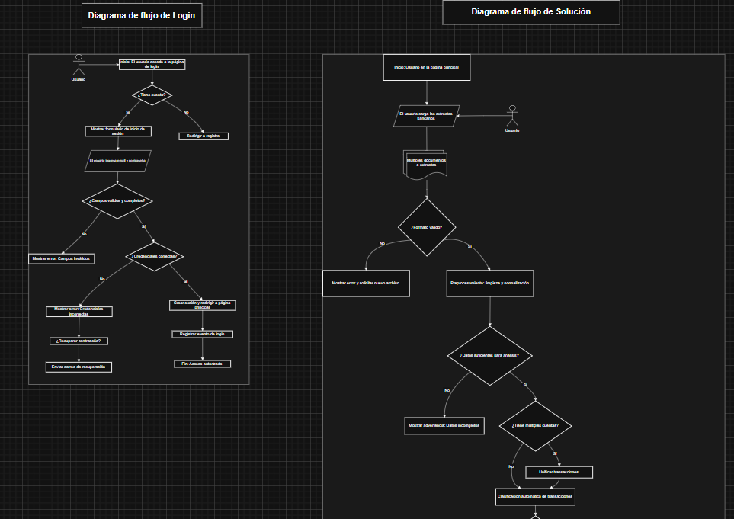

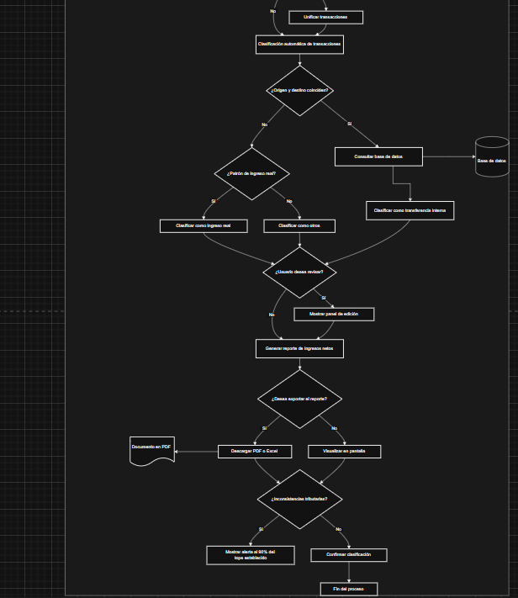

# **Requerimiento funcionales y no funcionales**





# **Repositorio**

<https://github.com/Laura1508/project_software/tree/main>

# **Conclusiones**

• Identificación de la problemática: Se confirmó que la corrupción y la falta de transparencia en el manejo de los recursos públicos en Colombia se ven potenciadas por deficiencias en los sistemas de control financiero, especialmente en la clasificación incorrecta de ingresos y transferencias internas. Esto evidencia la necesidad de soluciones que permitan una gestión más precisa y confiable de la información tributaria.

• Importancia de la tecnología: El desarrollo de un aplicativo web orientado a diferenciar ingresos reales de transferencias internas constituye una alternativa viable para optimizar la exactitud tributaria, disminuir errores de fiscalización y fortalecer la percepción de justicia en el sistema fiscal.

• Valor del enfoque ágil: La implementación de una metodología ágil permitió organizar de manera eficiente las tareas del equipo, gestionar riesgos, priorizar historias de usuario y asegurar que los entregables cumplieran con los criterios de aceptación definidos.

• Gestión integral del proyecto: La documentación del proyecto, incluyendo EDT, mapa de stakeholders, matriz de riesgos, presupuesto y RQF/RQNF, proporcionó una visión completa y estructurada de las actividades, recursos y responsabilidades, lo que contribuye a una ejecución más ordenada y controlada.

• Contribución social y económica: Al ofrecer herramientas que facilitan reportes financieros más precisos, el proyecto no solo aporta a la eficiencia de la fiscalización tributaria, sino que también promueve la confianza ciudadana en las instituciones y un manejo más responsable de los recursos públicos.

• Aprendizaje y proyección futura: El levantamiento de información, la elaboración de diagramas de flujo y la definición de historias de usuario permitieron validar la solución propuesta y sentar las bases para futuras mejoras del sistema, asegurando su escalabilidad y adaptabilidad a distintos contextos financieros.

# **Bibliografía**

* (software) Trello, Inc. (2023). *Trello: Organize anything!* (Versión 2023.15) [Software de computadora]. [https://trello.com](https://trello.com/)
* Sobre cómo hacer una matriz de riesgos   
  Johnson, T. (2023, 28 de junio). *How to create a risk assessment matrix: Step-by-step guide*. Pirani Risk. [https://www.piranirisk.com/blog/how-to-create-a-risk-assessment-matrix-step-by-step-guide](https://www.piranirisk.com/blog/how-to-create-a-risk-assessment-matrix-step-by-step-guide?utm_source=chatgpt.com)
* ETQ. (s. f.). *Creating a Risk Matrix: 3 Examples*. [https://www.etq.com/blog/creating-a-risk-matrix-3-examples/](https://www.etq.com/blog/creating-a-risk-matrix-3-examples/?utm_source=chatgpt.com)
* AuditBoard. (s. f.). *Risk Assessment Matrix: Overview and Guide*. [https://auditboard.com/blog/what-is-a-risk-assessment-matrix](https://auditboard.com/blog/what-is-a-risk-assessment-matrix?utm_source=chatgpt.com)
* Sobre control interno / auditoría (Wolters Kluwer)   
  Wolters Kluwer. (s. f.). *Internal control weaknesses: identification & solutions in internal auditors*. <https://www.wolterskluwer.com/es/expert-insights/internal-control-weaknesses-identification-solutions-internal-auditors>
* Reporte de inclusión financiera en Colombia (Superfinanciera)   
  Superintendencia Financiera de Colombia. (2023). *Reporte de inclusión financiera 2023: avances y retos en Colombia*. <https://www.superfinanciera.gov.co/publicaciones/10115193/reporte-de-inclusion-financiera-2023-avances-y-retos-en-colombia/>
* Artículo sobre vulnerabilidades del sistema financiero en Colombia   
  La Nota Económica. (s. f.). *Tensiones regulatorias exponen vulnerabilidades del sistema financiero en Colombia y la región*. <https://lanotaeconomica.com.co/movidas-empresarial/tensiones-regulatorias-exponen-vulnerabilidades-del-sistema-financiero-en-colombia-y-la-region/>
* Banco de la República. (s. f.). El sistema financiero colombiano: estructura y evolución reciente(Nota Editorialnº1023). <https://www.banrep.gov.co/sites/default/files/publicaciones/archivos/rbr_nota_1023.pdf>